科泰刻章机 简单光路调节 说明

准备 一个不干胶纸 多撕几层

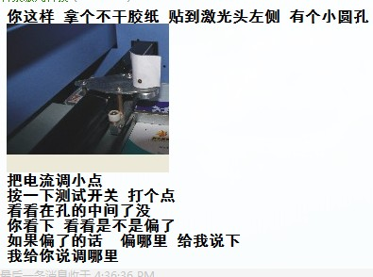

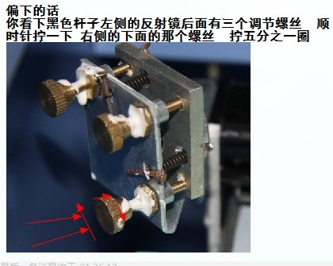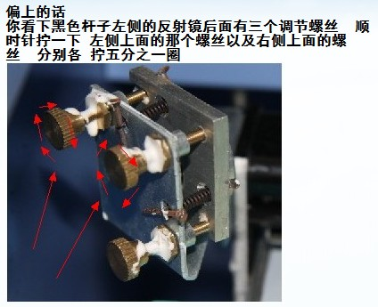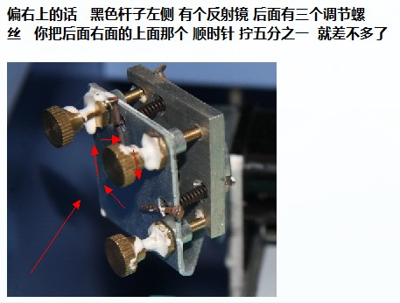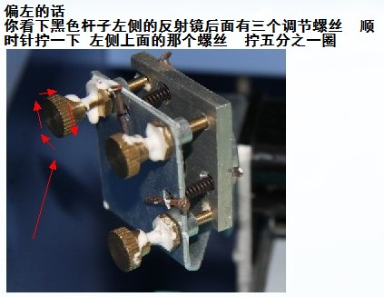
调试完后
拿点药棉沾着酒精 擦拭一下 激光头上面斜面的镜片
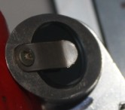 因为调试光路 可能会有油烟进入到反射镜那里 有些熏的痕迹！！

调试完毕！！

